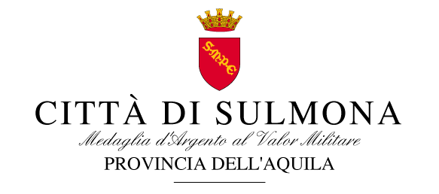

7 aprile 2017

COMUNICATO STAMPA

E’ stato approvato all’unanimità, nella seduta odierna del Consiglio comunale a palazzo San Francesco, l’Accordo di Programma per l’adozione del Nuovo Piano Sociale Distrettuale dell’Ambito Sociale n. 4 Peligno 2017/2018.
Dopo l’approvazione da parte di tutti i Consigli comunali delle 17 municipalità, il Piano sarà inviato alla Regione, per la verifica della coerenza del documento con la programmazione regionale. Dopo la comunicazione della validazione del Piano da parte dell’ente regionale e, comunque, non prima del 1 luglio 2017, sarà data attuazione alla nuova programmazione.
Il Piano Sociale Distrettuale è il prodotto di un articolato e lungo processo concertativo che passa attraverso l'ascolto, la riflessione, la condivisione delle idee, lo studio sulla fattibilità, la contemperanza con il budget. Un processo che ha dovuto, altresì, accostare ed integrare le esigenze e le idee degli Enti, delle associazioni di volontariato, dei sindacati, dei cittadini, sempre secondo i dettami contenuti nel più ampio e globale Piano Sociale Regionale. Tanto più complesso se si pensa che con il Piano di oggi si avvia finalmente, grazie alla sana e produttiva collaborazione con la ASL, l'iter di integrazione socio-sanitaria. Gli assi tematici del piano sono 7 e riguardano gli obiettivi essenziali di servizio sociale, gli interventi e servizi per la non autosufficienza, le strategie per l’inclusione sociale e il contrasto alla povertà, il sostegno alla genitorialità e alle famiglie, alle nuove generazioni, prevenzione e contrasto alla violenza domestica, strategie per gli anziani, per le persone con disabilità e per lo sviluppo dei servizi educativi destinati alla prima infanzia. Il piano finanziario del documento, complessivamente, per il secondo semestre 2017 ammonta a € 1.097.814,36 , mentre per l’annualità 2018 è pari a € 2.244.128,71.
“Sono soddisfatta” afferma l’assessore alle Politiche Sociali, Mariella Iommi “del percorso condotto in maniera sinergica con tutti i Sindaci dei Comuni dell’Ambito che ha permesso oggi di consegnare a tutti i cittadini un’offerta di servizi integrata e per quanto possibile adeguata ai bisogni sempre più stringenti e urgenti, in un momento storico in cui è presente una sfavorevole congiuntura che ha voluto che le risorse destinate a questo settore fossero di anno in anno sempre più contratte”.
Spiega l’assessore che da Settembre 2016 ad oggi è stato un periodo molto intenso per la gestione dei servizi sociali in generale e, più nello specifico, per le politiche sociali, oggetto di una rivoluzione di metodo e di normativa, tale da rendere il Comune di Sulmona Ente capofila per la gestione associata dei servizi sociali e sociosanitari per tutti i 17 Comuni dell’Ambito, così come ridefinito dalla delibera di Consiglio regionale n. 70/3 del 09/08/2016.
Tutta l’attività di predisposizione del Piano ha comportato un grande impegno progettuale e organizzativo, portato avanti con professionalità, costanza ed entusiasmo da parte dei dipendenti del Settore.

